Utrikesutskottets betänkande
2002/03:UU14
Svenskt deltagande i en EU-ledd styrka i Makedonien

Sammanfattning
Utrikesutskottet behandlar i detta betänkande regeringens proposition 2002/03:43 Svenskt deltagande i en EU-ledd styrka i Makedonien.
Utskottet konstaterar i betänkandet att Makedoniens regering har framfört en officiell begäran till unionen och dess medlemsländer om att ta över efter Natos insats, förutsatt att det sker i nära samråd med makedonska myndigheter och Nato. Insatsen skall genomföras i enlighet med FN-resolution 1371, som uttalar stöd för en multinationell säkerhetsrelaterad närvaro så att förutsättningar kan skapas för att genomföra Ohridöverenskommelsen. Styrkans uppgifter blir att bidra till en synlig militär närvaro, övervaka situationen till stöd för de civila övervakarna från EU och OSSE samt upprätthålla kontakter med lokala myndigheter och övriga internationella aktörer i landet.
Utskottet föreslår i betänkandet att riksdagen med anledning av proposition 2002/03:43 medger att regeringen ställer en väpnad styrka om högst 20 personer till förfogande under tolv månader från det att insatsen inleds som ett svenskt bidrag till den EU-ledda militära insatsen i Makedonien.

Innehållsförteckning
Sammanfattning 1
Utskottets förslag till riksdagsbeslut 3
Redogörelse för ärendet 4
Bakgrund 6
Propositionens huvudsakliga innehåll 8
Utskottets överväganden 10
Särskilt yttrande 13
Bilaga 1
Förteckning över behandlade förslag 14
Propositionen 14
Bilaga 2
United Nations Security Council Resolution 1371 14

Utskottets förslag till riksdagsbeslut
Svenskt deltagande i en EU-ledd styrka i Makedonien

Riksdagen bifaller proposition 2002/03:43, yrkande 1, och medger att regeringen ställer en väpnad styrka om högst 20 personer till förfogande under tolv månader från det att insatsen inleds som ett svenskt bidrag till den EU-ledda militära insatsen i Makedonien som planeras efter en inbjudan av den makedonska regeringen och i enlighet med FN:s resolution 1371.

Stockholm den 18 februari 2003
På utrikesutskottets vägnar

Urban Ahlin
Följande ledamöter har deltagit i beslutet: Urban Ahlin (s), Göran Lennmarker (m), Berndt Ekholm (s), Carl B Hamilton (fp), Carina Hägg (s), Birgitta Ahlqvist (s), Holger Gustafsson (kd), Lars Ohly (v), Göran Lindblad (m), Anders Sundström (s), Agne Hansson (c), Kenneth G Forslund (s), Ewa Björling (m), Veronica Palm (s), Lotta N Hedström (mp) och Inger Segelström (s).

Redogörelse för ärendet
Vid Europeiska rådets möte i Köpenhamn den 12–13 december 2002 bekräftade stats- och regeringscheferna att EU är beredd att ta över efter den nuvarande Natoledda militära insatsen i Makedonien så snart som möjligt i samråd med Nato. Stats- och regeringscheferna uppmanade vidare de behöriga organen i EU att slutföra arbetet med en övergripande strategi för insatsen, inklusive utarbetandet av militära alternativ och planer.
Den 17 januari 2003 riktade Makedoniens regering en officiell begäran till unionen om att ta över efter Natos insats, förutsatt att det sker i nära samråd med makedonska myndigheter och Nato.
Insatsen skall genomföras i enlighet med FN-resolution 1371 (se bilaga 2), som uttalar stöd för en multinationell säkerhetsrelaterad närvaro så att förutsättningar kan skapas för att genomföra Ohridöverenskommelsen. Styrkans uppgifter blir att bidra till en synlig militär närvaro, övervaka situationen till stöd för de civila övervakarna från EU och OSSE samt upprätthålla kontakter med lokala myndigheter och övriga internationella aktörer i landet. Uppgifterna skiljer sig således inte nämnvärt från dem som i dag genomförs inom ramen för Natoinsatsen Allied Harmony.
EU-styrkan förutses omfatta ca 300–400 personer, av vilka något mer än hälften kommer att utgöras av stabspersonal och resten av markförband, med högkvarter i Skopje. De EU-länder som i dag deltar i Allied Harmony förutsätts i huvudsak fortsätta med sina åtaganden, även inom ramen för EU-insatsen. Nato kommer att bibehålla delar av sitt högkvarter i Skopje även efter EU-övertagandet av krishanteringsinsatsen för att kunna assistera den makedonska regeringen med långsiktig demokratisering av säkerhetssektorn och försvarsmakten i landet samt för att kunna ge logistikstöd åt KFOR i Kosovo.
Enligt den preliminära tidtabellen skall EU kunna ta över den militära insatsen tidigast den 1 mars 2003. Insatsen förväntas därefter genomgå en översyn var sjätte månad, med möjlighet till förlängning efter beslut av Europeiska unionens råd. En förutsättning för att operationen skall kunna inledas som planerat är dock att alla de nödvändiga praktiska arrangemangen med Nato hinner utarbetas.
EU-insatsen kommer att använda sig av Natos resurser och ledningsstrukturer, i enlighet med den överenskommelse som ligger till grund för samarbetet mellan EU och Nato. Detta innebär bl.a. att Natos ställföreträdande överbefälhavare i Europa (DSACEUR) utses till militär befälhavare för EU-insatsen. Denne leder planeringen av insatsen, utifrån politiska riktlinjer och militära rekommendationer från EU. EU kommer även att utarbeta särskilda arrangemang för att underlätta deltagande av länder som inte är medlemmar av EU, bl.a. genom att inrätta en särskild s.k. truppbidragarkommitté.
Försvarsmakten förordade den 24 januari 2003 att ett eventuellt svenskt bidrag i första hand bör bestå av en till två övervakningsgrupper och i andra hand av en militärpolisgrupp. Ett eventuellt svenskt bidrag bör även, enligt Försvarsmakten, kompletteras med stabsofficerare i relevanta befattningar i missionens ledningsstruktur samt stabsofficerare för inledande planering på högre ledningsnivåer. Övriga bidrag som skulle kunna bli aktuella är en sjukvårdsgrupp och en ammunitionsröjgrupp. Kontakter har därefter under ärendets beredning hållits med Försvarsmakten.
Europeiska unionens råd antog den 27 januari 2003 en gemensam åtgärd om Europeiska unionens militära operation i Makedonien (2003/92/GUSP). I beslutet kring denna gemensamma åtgärd slås fast att EU skall leda en militär insats i Makedonien, på inbjudan av Makedoniens regering, för att ta över efter den Natoledda insatsen. Den gemensamma åtgärden lägger fast det rättsliga ramverket för insatsen, men enskilda medlemsstater åläggs inga skyldigheter att bidra med en väpnad styrka till insatsen. I beslutet om den gemensamma åtgärden beslutar rådet att delegera till Kommittén för utrikes- och säkerhetspolitik (KUSP) att utöva den politiska kontrollen och den strategiska ledningen av insatsen, att utarbeta ett arrangemang för att länder som inte är medlemmar i EU skall kunna delta och att inrätta en gemensam finansiell mekanism för insatsen.
Den 30 januari 2003 enades EU:s militärkommitté om utformningen av ledningsstruktur för insatsen. Det operativa högkvarteret kommer att inrättas i Natos europeiska högkvarter i (SHAPE) i Mons, Belgien. EU-styrkans stab kommer att finnas i Skopje.
Den 7 februari 2003 beslutade rådet med skriftlig procedur att Natos ställföreträdande överbefälhavare (DSACEUR) i Europa utnämns till högste befälhavare för EU-insatsen, i enlighet med en överenskommelse mellan EU och Nato om att EU har tillgång till vissa av Natos resurser. Den högste befälhavaren för insatsen leder planeringen av denna utifrån politiska och militära riktlinjer från EU. Till chef för styrkan på plats i Makedonien har en fransk brigadgeneral utsetts.
Rådet kommer, enligt de procedurer som har utarbetats inom EU och i enlighet med den gemensamma åtgärden, att behöva fatta flera beslut innan rådet kan fatta beslutet om att påbörja insatsen. Ett särskilt beslut kommer att fattas av rådet om att ingå ett s.k. SOFA-avtal (Status of Forces Agreement) med Makedoniens regering. Detta avtal kommer att reglera rättslig status för den internationella personalen som ingår i den EU-ledda styrkan. I slutet av februari månad kommer vidare en styrkegeneringskonferens att genomföras i Bryssel, där de konkreta behoven av trupper till EU-styrkan kommer att identifieras och där medlemsländerna meddelar vad de kan bidra med till denna styrka.

Bakgrund
Makedonien var den sista delrepublik som bröt sig ur f.d. Jugoslavien och den enda som klarade sig igenom Jugoslaviens sönderfall utan att bli indragen i krig. Självständigheten föregicks av en folkomröstning i september 1991, som med klar majoritet påvisade den utbredda folkviljan till självstyre. Landet valdes in i FN i april 1993 under namnet FYROM (Former Yugoslav Republic of Macedonia), och i december samma år upprättades diplomatiska förbindelser med Sverige.
Efter självständigheten inleddes en svår omställningsprocess från socialism och planekonomi mot en statsbyggnad med fungerande demokratiska och rättsstatliga institutioner, ett fritt civilt samhälle och marknadsekonomi. Reformarbetet har försenats inte minst på grund av den instabila säkerhetspolitiska situationen på västra Balkan i övrigt, men även av inrikespolitiska problem såsom bräcklig ekonomi, etniska motsättningar och utbredd organiserad brottslighet.
Landet upplevde, jämfört med de andra nyligen självständiga republikerna på västra Balkan, ett relativt stabilt politiskt klimat under 1990-talet och lyckades hålla sig utanför Balkankrigen. Under våren 2001 utbröt dock en väpnad konflikt i landets västra och norra delar mellan etniskt albanska rebeller och makedonska säkerhetsstyrkor. Stridigheterna upphörde i augusti 2001 och en fredsuppgörelse kunde slutas, Ohridöverenskommelsen, som innehåller utfästelser om omfattande konstitutionella förändringar i syfte att förbättra den albanska minoritetens rättigheter på flera områden.
Trots fredsavtalet är försoningsarbetet mellan de två folkgrupperna inte utan komplikationer. Den etniska uppdelningen av samhället kvarstår och den albanska minoriteten (som utgör ca 25 % av befolkningen) känner sig fortfarande till stor del missgynnad och diskriminerad av den slaviska makedonska majoriteten (ca 65 %). Det fredligt genomförda parlamentsvalet i september 2002, som resulterade i en samlingsregering bestående av både slaviska makedonier och etniska albaner, utgjorde ett viktigt framsteg i processen.
Den politiska dagordningen i Makedonien domineras i dag av integrationen i europeiska samarbetsstrukturer. Som ett led i närmandet undertecknades i april 2001 ett stabiliserings- och associeringsavtal (SAA) mellan Europeiska gemenskaperna och deras medlemsstater och Makedonien. Avtalet innefattar bl.a. upprättande av ett frihandelsområde inom tio år och samarbete inom en rad områden, exempelvis utbildning, turism och rättsväsende. Då samtliga medlemsstater inte har ratificerat avtalet har det emellertid ännu inte trätt i kraft. Riksdagen godkände avtalet den 25 april 2002 (bet. 2001/02:UU14). I avvaktan på avtalets ikraftträdande gäller ett interimsavtal med bestämmelser på det handelspolitiska området. En annan viktig fråga är att stimulera ekonomisk aktivitet för att förbättra den svaga ekonomin.
EU har ett betydande engagemang på västra Balkan, där integrering i europeiska samarbetsstrukturer är ett viktigt instrument för stabilisering av regionen. I detta arbete är stabiliserings- och associeringsprocessen (SAp) central. SAp inkluderar ovan nämnda SA-avtal och även omfattande ekonomiskt stöd genom biståndsprogrammet CARDS.
EU:s övervakningsstyrka (EUMM) har funnits på västra Balkan sedan år 1991 och kom att spela en viktig roll i hanteringen av den väpnade konflikten i Makedonien år 2001. I dagsläget finns ett trettiotal övervakare kvar i landet. EU har även en s.k. särskild representant (EUSR) i Makedonien, vilken koordinerar det internationella samfundets verksamhet, inte minst beträffande genomförandet av Ohridöverenskommelsen.
Under perioden mars 1995 till februari 1999 var en FN-mission (Unpredep) stationerad i Makedonien. Insatsen var FN:s första med ett direkt förebyggande mandat, och missionens syfte var att hindra ytterligare spridning av konflikten i regionen till fler länder. Missionen avslutades efter det att FN:s säkerhetsråd, på grund av ett kinesiskt veto, inte kunde enas om dess förlängning.
År 1992 inrättade OSSE en mission i Skopje med ett mandat inriktat på att förhindra spridning av konflikter från övriga delar av före detta Jugoslavien. En viktig uppgift har varit att genom förtroendeskapande åtgärder försöka dämpa spänningarna mellan den slaviska befolkningsmajoriteten och den etniskt albanska minoriteten i landet.
I samband med genomförandet av Ohridöverenskommelsen år 2001 fick OSSE-missionen, i samarbete med de makedonska myndigheterna, EU och Nato, en utökad roll. Drygt 200 civila OSSE-övervakare och polisrådgivare var närvarande i fält i samband med att makedonsk polis återvände till byarna i konfliktområdena. OSSE-missionen ansvarar även för multietnisk polisutbildning och har fram till slutet av år 2002 utbildat drygt 600 poliser.
Ett mindre antal Natosoldater stationerades i Makedonien redan före och under Kosovokriget i syfte att logistiskt stödja den internationella fredsinsatsen i Kosovo (KFOR). Ohridöverenskommelsen lade grunden för en mer aktiv roll för Nato som fick ansvaret för att samla in de väpnade albanska gruppernas vapen. Avväpningen ägde rum inom ramen för Operation Essential Harvest i september 2001, under vilken drygt 3 800 vapen samlades in.
Essential Harvest följdes i oktober 2001 av ytterligare en Natoinsats, Operation Amber Fox, vars mandat var betydligt bredare. Dess huvuduppgift var att bidra till skyddet av den EU- och OSSE-personal som övervakade genomförandet av Ohridöverenskommelsen samt att på andra sätt ge särskilt stöd, bl.a. genom sjuktransporter och underrättelser, till de civila övervakarna. Amber Fox genomfördes först under tysk och sedan nederländsk ledning. Styrkan uppgick till ungefär 1 000 personer, av vilka 300 från KFOR stationerade i Makedonien. Insatsens ursprungliga mandat löpte på tre månader. Det förlängdes därefter i olika omgångar, senast t.o.m. den 15 december 2002. Vid Natotoppmötet i Prag i november 2002 beslutades att Amber Fox, som bedömdes ha nått sina mål, skulle avvecklas. Samtidigt beslutade Nato dock att fortsätta ytterligare en period med viss militär närvaro i Makedonien. Denna alltjämt pågående operation, som kom att få benämningen Operation Allied Harmony, är planerad att pågå t.o.m. den 15 juni 2003. Mandatet omfattar stöd till de internationella övervakarna samt en militärt rådgivande roll i Makedonien, främst vad avser försvarsstruktur och reformer inom ramen för Makedoniens deltagande i det fredsfrämjande samarbetet inom Natos Partnerskap för fred (PFF). Allied Harmony består av 360 personer, av vilka 130 i fält och 230 vid högkvarteret i Skopje.

Propositionens huvudsakliga innehåll
Regeringen föreslår i proposition 2002/03:43 Svenskt deltagande i en EU-ledd styrka i Makedonien att riksdagen medger att regeringen ställer en väpnad styrka om högst 20 personer till förfogande under tolv månader som ett svenskt bidrag till den EU-ledda militära insatsen i Makedonien som planeras efter en inbjudan av den makedonska regeringen och i enlighet med FN:s resolution 1371 samt att riksdagen beslutar om förkortad motionstid vad gäller föreliggande proposition.
I propositionen redogör regeringen för bakgrunden till utvecklingen i Makedonien, för utvecklingen vad gäller det internationella samfundets engagemang i landet samt för förutsättningarna avseende ett svenskt deltagande i en internationell styrka och regeringens bedömningar kring detta.
Regeringen konstaterar i propositionen att Försvarsmakten i sitt underlag den 24 januari 2003 har förordat att ett eventuellt svenskt bidrag i första hand bör bestå av en till två övervakningsgrupper och i andra hand av en militärpolisgrupp. Ett eventuellt svenskt bidrag bör även, enligt Försvarsmakten, kompletteras med stabsofficerare i relevanta befattningar i missionens ledningsstruktur samt stabsofficerare för inledande planering på högre kommandonivåer. Övriga bidrag som skulle kunna bli aktuella är en sjukvårdsgrupp och en ammunitionsröjgrupp.
Regeringen konstaterar att den konkreta militära planeringen har påbörjats i Bryssel. I avvaktan på en fastställd operationsplan samt den s.k. styrkegenereringsprocess, som skall äga rum mellan de länder som bidrar med trupper och som enligt den preliminära tidtabellen kommer att inledas i slutet av februari månad, är det ännu inte känt och inte heller möjligt att ha en exakt uppfattning om vilka bidrag de övriga medlemsstaterna och deltagande länder utanför EU kommer att vilja lämna. Det är vidare en fråga om att noga anpassa bidragen till varandra. Under dessa omständigheter, dvs. då styrkebidragen från övriga länder inte är kända, är det i dagsläget inte heller möjligt, menar regeringen, att bedöma exakt hur det svenska bidraget slutligt kommer att utformas och om styrkan då kommer att vara väpnad i regeringsformens mening.
Regeringen framhåller vidare att den preliminära tidtabellen för insatsen fortsatt är mycket snäv. Om tidtabellen skall kunna hållas är det inte möjligt att avvakta med en proposition till dess att slutlig ställning kan tas i frågan om riksdagsgodkännande krävs. Mot denna bakgrund, och beaktande den information som i övrigt finns tillgänglig, gör regeringen bedömningen att riksdagens medgivande till regeringen att ställa en väpnad styrka till förfogande bör inhämtas snarast.
I propositionen redogör regeringen även för vilka svenska freds- och biståndsinsatser som Sverige tidigare genomfört i landet.

Utskottets överväganden
Utskottet kan inledningsvis konstatera att Sverige sedan lång tid har engagerat sig för en fredlig utveckling på västra Balkan med omfattande militära och civila insatser i Bosnien och i Kosovo. Sverige har även engagerat sig för att skapa förutsättningen för en fredlig utveckling i Makedonien.
Under åren 1995–1998 bidrog Sverige med 198 soldater till FN:s förebyggande insats i Makedonien (Unpredep) inom ramen för en nordisk bataljon. Även inom OSSE har Sverige bidragit med personal på plats i Makedonien. Sverige deltar för närvarande med 3 civilpoliser. Under år 2002 bidrog Sverige med 4 övervakare samt 1 rådgivare för ekonomiska och miljörelaterade frågor. I samband med parlamentsvalet år 2002 genomförde ODIHR en valövervakningsinsats, med närmare 800 valobservatörer, i vilken 23 svenskar deltog.
Det svenska bilaterala utvecklingsstödet till Makedonien uppgår årligen till ca 60 miljoner kronor. Det övergripande målet för de svenska stödinsatserna är ett makedonskt närmande till europeiska samarbetsstrukturer. Detta görs bl.a. genom att främja förutsättningarna för en samhällsutveckling stödd på demokratiska institutioner, respekt för mänskliga rättigheter, stärkande av rättsstaten och framväxten av en fungerande marknadsekonomi. I detta perspektiv spelar alltjämt konfliktförebyggande insatser och åtgärder för främjande av fredlig samexistens mellan olika etniska grupper en framskjuten roll.
Sveriges stöd har från tidigare finansiering av kortsiktiga humanitära insatser nu övergått till att inriktas på långsiktig kapacitetsutveckling av landets egna strukturer. I samarbetet eftersträvas en så nära koordinering med den makedonska regeringen och övriga internationella aktörer som möjligt.
Utskottet kan konstatera att Sverige alltsedan Makedoniens självständighet har ett betydande engagemang i landet och att svenska insatser har, i nära samarbete med flera andra internationella aktörer, spelat en viktig roll för utvecklingen. Detta, tillsammans med övriga insatser från det internationella samfundets sida, har varit viktigt för att skapa förutsättningar för en fredlig utveckling i Makedonien. När de spänningar som rådde mellan slaviska makedonier och etniska albaner tog sig uttryck i en öppen väpnad konflikt våren 2001 agerade det internationella samfundet snabbt och beslutsamt för att begränsa krisens politiska och militära skadeverkningar. På grund av detta agerande och genom att de inhemska parterna inledde en politisk dialog kunde krisens verkningar begränsas.
Det är utskottets mening att en fortsatt utveckling mot ökad stabilitet i Makedonien är beroende av att slaviska makedonier och etniska albaner kan samarbeta och att Ohridöverenskommelsen genomförs inom en snar framtid. Utskottet menar vidare att en fortsatt internationell civil och militär närvaro i landet är en av förutsättningarna för att detta skall uppnås. Utskottet noterar att sådana överväganden även ligger till grund för de beslut som har fattats mellan EU:s medlemsländer och konstaterar att även den makedonska regeringen delar denna bedömning.
Utskottet konstaterar att samtliga medlemsstater i EU, enligt fördraget, har rätt att delta fullt ut i EU:s krishanteringsinsatser. Det finns emellertid ingen skyldighet att delta. Det ankommer på varje medlemsstat att avgöra om, och i så fall i vilken omfattning, staten i fråga vill delta. Sverige fattar i varje enskilt fall och i enlighet med svensk lag beslut om medverkan i en krishanteringsinsats.
Enligt 10 kap. 9 § regeringsformen får svensk väpnad styrka sändas till annat land om riksdagen medger det, om det är medgivet i lag som anger förutsättningarna för åtgärden eller om skyldighet att vidta åtgärden följer av internationell överenskommelse eller förpliktelse som har godkänts av riksdagen. Utskottet konstaterar att regeringen föreslår att riksdagen medger att regeringen ställer en väpnad styrka om högst 20 personer till förfogande under tolv månader som ett svenskt bidrag till den EU-ledda militära insatsen i Makedonien.
Regeringen har gjort bedömningen att den svenska truppinsats som kan bli aktuell åtminstone till en del kan betraktas som väpnad styrka i regeringsformens mening, dvs. att det är fråga om en organiserad enhet med militär förmåga som går längre än personligt självförsvar.
Utskottet kan konstatera att regeringen i propositionen framhåller att en rimlig nivå på det svenska bidraget är högst 20 personer. Regeringen redovisar att kostnaden för den svenska insatsen i februari 2003 beräknas uppgå till högst 22 miljoner kronor för tolv månader. Regeringen bedömer att denna kostnad, som inkluderar såväl utgifterna för den svenska truppinsatsen, som den svenska andelen av truppbidragarländernas gemensamma kostnader, kan finansieras inom Försvarsmaktens ordinarie anslag (6.1 Förbandsverksamhet, beredskap och fredsfrämjande truppinsatser m.m.).
Det är utskottets bedömning att ett svenskt styrkebidrag till denna EU:s första militära krishanteringsinsats är av stor vikt även om det på nuvarande stadium inte är möjligt att veta hur den svenska insatsen kommer att vara utformad i alla delar. Det svenska bidraget bör, menar utskottet, avspegla såväl vårt starka engagemang för freden på västra Balkan, som vår vilja att bidra aktivt till utvecklingen av EU:s krishanteringsförmåga. Att EU planerar att ta över den militära insatsen efter Nato innebär enligt utskottets mening ytterligare ett viktigt bidrag till att förebygga och förhindra en ny konflikt i Makedonien.
Utskottet föreslår mot bakgrund av det anförda att riksdagen med anledning av proposition 2002/03:43 medger att regeringen ställer en väpnad styrka om högst 20 personer till förfogande under tolv månader från det att insatsen inleds som ett svenskt bidrag till den EU-ledda militära insatsen i Makedonien.
Utskottet föreslår vidare att beslut fattas av riksdagen efter endast en bordläggning.
Kammaren har redan tagit ställning till propositionens andra yrkande angående förkortad motionstid, varför detta ej omfattas av utskottets beredning.

Särskilt yttrande
Utskottets beredning av ärendet har föranlett följande särskilda yttrande.

EU-ledd styrka i Makedonien
av Lotta N Hedström (mp)
Miljöpartiet anser det vara högst motiverat med en internationell, militär säkerhetsnärvaro i Makedonien för att förhindra en utlösning av etniska spänningar och en vidare förflyttning av de balkanska krigen till en sista utpost. Sverige har också med Miljöpartiets goda minne medverkat i motsvarande aktioner i Bosnien.
Det som i dag utgör vår tvekan att fullt ut stödja en insats av svensk trupp till Makedonien från den 1 mars 2003 är ledningsfunktionen. En ren FN-mission i likhet med den som Unpredep utgjorde, eller en kontingent ledd av enskilt FN-land på samma resolutionsgrund 1371 och utifrån samma makedonska direktbegäran, hade inte varit problematisk för Miljöpartiet.
Men vår bestämda uppfattning är att EU:s militära kapacitetsuppbyggnad är reell och sker på bekostnad av motsvarande civila kapacitetsuppbyggnad. Den är dessutom samtidigt både framlyft och förnekad. Detta gör det svårt för icke insatta bedömare att bilda sig en klar uppfattning om i vilken riktning EU:s gemensamma utrikespolitiska och säkerhetspolitiska utveckling går.
Men Natos överlämnande av ledningsfunktionen till EU för denna Makedonieninsats är ett unikt och betydelsefullt första steg och understryker dels EU:s militära växande dels den fortsatta sammanblandningen av Nato-kapaciteter med EU:s utrikes- och säkerhetspolitik.
Det står dessutom uttryckligen varje medlemsstat fritt att i varje enskilt fall avgöra om den vill medverka militärt eller på annat sätt i en EU- insats, så Sveriges politiska förpliktelse är därmed minimaliserad.
Vi i Miljöpartiet menar att utvecklingen med växande militär slagsida i Europasamarbetet är både olycklig och synnerligen oönskad. Vi avser att inte stödja den moraliskt. Men för den faktiska situationen i Makedonien och i brist på förhandenvarande alternativ har vi inte för avsikt att reservera oss i ärendet.

Bilaga 1

Förteckning över behandlade förslag

Propositionen
I proposition 2002/03:43 föreslår regeringen
– att riksdagen medger att regeringen ställer en väpnad styrka om högst 20 personer till förfogande under tolv månader som ett svenskt bidrag till den EU-ledda militära insatsen i Makedonien som planeras efter en inbjudan av den makedonska regeringen och i enlighet med FN:s resolution 1371, och
– att riksdagen beslutar att motionstiden förkortas till tre dagar.

Bilaga 2
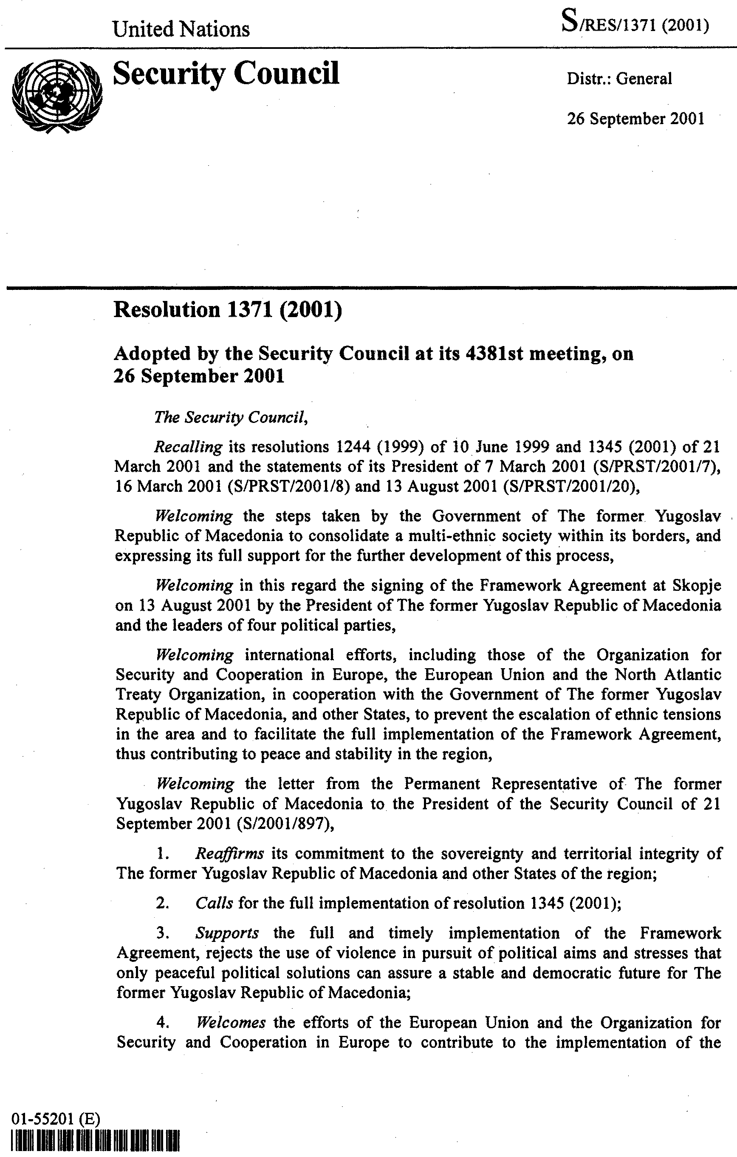
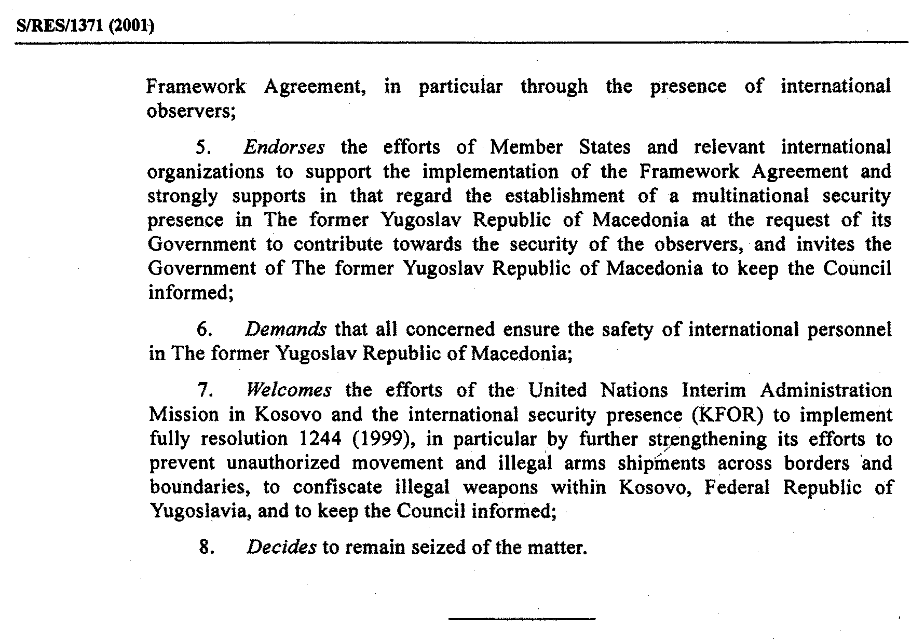

Elanders Gotab, Stockholm 2003

